
Надзор 01

№ 8, Август 2020 года
основана в декабре 2010 года

Как правильно вызвать пожарную охрану

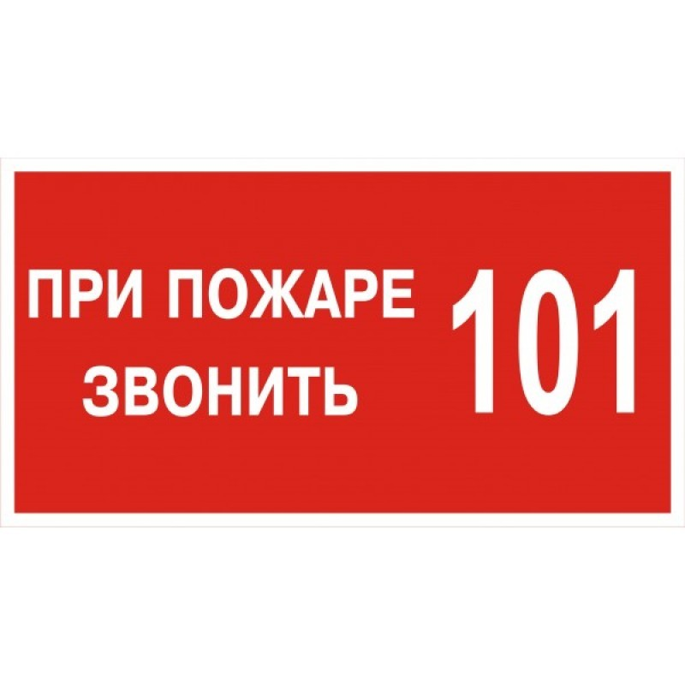
Любой пожар всегда был и остаётся бедствием, с которым можно справиться только в одном случае, если действовать оперативно и слаженно. О том, что увидев пожар необходимо сразу же звонить «01» («112» или «101» – для вызова пожарных с любого мобильного или с сотового телефона), знают все, однако, поддавшись панике, многие просто забывают это сделать. И это ещё в большей степени относится к ситуациям, когда на глазах у людей происходит совершенно непредвиденное возгорание.

Многие люди во время стрессовой ситуации, связанной с пожаром, забывают и свой адрес, и телефон, и даже то, как их зовут. Чтобы этого не случилось, все основные сведения на случай пожара должны быть не только хорошо видны, но, и закреплены рядом с телефонным аппаратом. Тем более это относится к ситуациям, когда в доме проживают маленькие дети или люди преклонного возраста.
Помните, что во время пожара любая минута и даже секунды очень значимы, а потому никакой паники здесь не должно быть. И как только Вы оказались в безопасном для себя месте, необходимо сразу оповестить пожарную службу.

Общаясь с диспетчером следует сообщить следующее:
- Адрес, по которому произошло возгорание или пожар;
- Идентифицировать загоревшийся объект: жилой дом, складское или офисное помещение, АЗС и т.д.;
- Уточнить, что именно загорелось: крыша, бытовой прибор, газовое оборудование и пр.;
- Сказать необходимые уточняющие моменты, в частности, то, на каком этаже произошёл пожар и какова этажность всего здания, номер подъезда, как пожарным будет удобнее подъезжать к зданию и другие;
- Обязательно сказать собственную фамилию и имя, а также номер телефона.
- Вести диалог следует не торопясь, но достаточно чётко. Сразу после того, как вы сообщили адрес, по которому случилось возгорание, пожарная машина тут же выезжает, и все дополнительные сведения, сообщенные вами, будут переданы пожарным по рации.
После того, как разговор с оператором будет окончен, следует выйти из дома, и находится рядом с ним до прибытия пожарной бригады, которым затем нужно будет показать наиболее простой путь проникновения к горящему объекту.

Государственный инспектор
Омского района по пожарному надзору
Пономарёв Н.В.
Основные требования при устройстве печного отопления.
Уважаемые жители Омского района!!!!

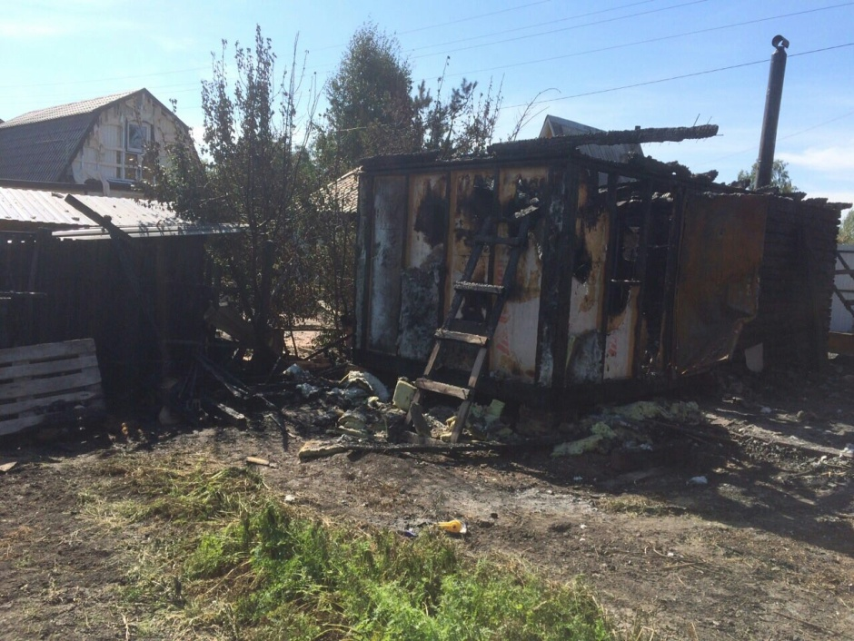
Не за горами осень, а с тем и приход холодов, каждый год традиционно увеличивается количество пожаров, в жилом секторе в результате чего гибнут люди.
В связи с этим хотелось бы напомнить основные требования при устройстве и эксплуатации печного отопления:
1). Высоту дымовых труб, считая от колосниковой решетки до устья, следует принимать не менее 5 м. Высоту дымовых труб, размещаемых на расстоянии, равном или большем высоты сплошной конструкции, выступающей над кровлей, следует принимать не менее 500 мм — над плоской кровлей.
2. Дымовые трубы следует выводить выше кровли более высоких зданий, пристроенных к зданию с печным отоплением.
3. Дымовые трубы следует проектировать вертикальными без уступов из глиняного кирпича со стенками толщиной не менее 120 мм или из жаростойкого бетона толщиной не менее 60 мм, предусматривая в их основаниях карманы глубиной 250 мм с отверстиями для очистки, закрываемые дверками.
4. Дымовые трубы на зданиях с кровлями из горючих материалов следует предусматривать с искроулавливателями из металлической сетки с отверстиями размером не более 5х5 мм.
5. Разделка должна быть больше толщины перекрытия (потолка) на 70 мм. Опирать или жестко соединять разделку печи с конструкцией здания не следует.
6. Толщину стенок дымовых труб или дымовых каналов в месте примыкания их к металлическим или железобетонным балкам следует принимать 130 мм.
7. Разделки печей и труб, установленных в проемах стен и перегородок из горючих материалов, следует предусматривать на всю высоту печи или дымовой трубы в пределах помещения. При этом толщину разделки следует принимать не менее толщины указанной стены или перегородки.
8. Зазоры между перекрытиями, стенами, перегородками и разделками следует предусматривать с заполнением негорючими материалами.
9. Расстояние от наружных поверхностей кирпичных или бетонных дымовых труб до стропил, обрешеток и других деталей кровли из горючих и трудногорючих материалов следует предусматривать в свету не менее 130 мм, от керамических труб без изоляции — 250 мм.
10. Предтопочный лист печи отопления должен иметь размеры не менее чем 50 * 70см.

Государственный инспектор Омского района по пожарному надзору
Шрейдер Е.А.

Защити себя и имущество от пожара!
Согласно статье 6 Федерального закона № 123 «Технический регламент о требованиях пожарной безопасности» одним из условий соответствия объекта защиты требованиям пожарной безопасности является соблюдение допустимых значений пожарного риска. Что такое пожарный риск и как обеспечить его соблюдение?
Пожарный риск - это вероятность получения травмы, гибели человека в случае возникновения пожара. Оценка пожарного риска представляет собой пожарно-техническое обследование объекта, анализ документации, фактическое обследование объекта, проведение при необходимости испытаний, экспертиз, расчетов пожарного риска и подготовка заключения о противопожарном состоянии объекта.
Целью создания независимой оценки пожарного риска является:
- повышение уровня безопасности объектов защиты путем привлечения к оценке их безопасности независимых экспертов;
- повышение ответственности собственников объектов защиты и как следствие повышение уровня их защищенности;

- снижение административной нагрузки на объекты защиты за счет снижения количества проверок осуществляемых органами надзора.
На сегодняшний день собственнику объекта, либо лицу эксплуатируемому этот объект законодательством РФ предоставляется право выбора, либо выполнять требования пожарной безопасности предъявляемые при проведении проверок федеральным государственным пожарным надзорном, либо не дожидаясь проверки провести независимую оценку пожарного риска. Кстати стоит отметить, что после проведения независимой оценки пожарного риска, объект защиты не будет планироваться для проведения проверки в течении трех лет, за исключением объектов образования, здравоохранения и социальной сферы.
Таким образом, государство приводит в действие механизм, при котором собственник объекта, непосредственно заинтересован в приведении своего объекта в пожаробезопасное состояние и поддержании должного противопожарного режима.
Сведения об организациях, аккредитованных на право проведения работ по независимой оценке рисков, размещена на сайте Главного управления МЧС России по Омской области.

Государственный инспектор Омского района по пожарному надзору

Каримов Е.И.

Детям о пожарной безопасности!!!

Для детей и взрослых День Знаний (1 сентября) – это особенное время, время надежд, начало нового, трудного и важного жизненного пути. Традиционно в этот День в школах проходят торжественные линейки, посвященные началу учебного года. Но не нужно забывать о мерах пожарной безопасности даже в столь праздничный день, потому что огонь причиняет большое несчастье, если обращение с ним перестаёт быть осторожным и внимательным.

А для этого нужно запомнить простые правила.
Пожар – это страшное несчастье. Его последствия измеряются не только деньгами, но и человеческими жизнями. Но если полностью следовать всем правилам пожарной безопасности, этого можно избежать. Помните! Чтобы не возник пожар, осторожно обращайтесь с огнем. Все вы знаете, что «Спички детям не игрушка. И это действительно так. Не балуйтесь со спичками, и не давайте шалить подобным образом своим друзьям.
В виду этого в учебных заведениях Омского района в сентябре планируется проведение открытых уроков безопасности и проведения бесед с преподавательским составом о соблюдении правил пожарной безопасности, как в быту, так и в учебном заведении. На данных уроках безопасности освещаются вопросы пользования электронагревательными приборами, открытым огнем, газовыми приборами, сжигания сухой травы, правила пользования с опасными предметами. Так же будут проводиться практические отработки планов эвакуации при пожаре.

Государственный инспектор Омского района по пожарному надзору
Постнов А.С.

Требования к технической документации на продукцию

Основной документ, который устанавливает к продукции требования по пожарной безопасности – это Федеральный закон от 22 июля 2008 г. № 123-ФЗ «Технический регламент о требованиях пожарной безопасности». Данный закон вступил в действие с 1 мая 2009 года. В него уже внесены изменения Федеральным законом от 10 июля 2012 № 117-ФЗ.
Закон определяет общие принципы обеспечения пожарной безопасности. В нем дается подробная классификация в области пожарной безопасности. Отдельными разделами Закона приводятся требования пожарной безопасности к производственным объектам, к пожарной технике, к продукции общего назначения.
В Разделе 7 определена оценка соответствия объектов защиты (продукции) требованиям пожарной безопасности.
Согласно статьи 2 Федерального закона «Основные понятия» продукция относится к объектам защиты, к которым установлены или должны быть установлены требования пожарной безопасности для предотвращения пожара и защиты людей при пожаре.
Национальные стандарты, содержащие правила и методы испытаний на соответствие требованиям пожарной безопасности.
Для конкретных видов продукции разработаны национальные стандарты, в которых указаны общие технические требования, в.т.ч. требования по пожарной безопасности, и методы испытаний.
В целях реализации Федерального закона «Технический регламент о требованиях пожарной безопасности» утверждено Распоряжение Правительства Российской Федерации от 10.03.2009 № 304-р «Перечень национальных стандартов, содержащих правила и методы исследований (испытаний) и измерений, в том числе правила отбора образцов, необходимые для применения и исполнения Федерального закона «Технический регламент о требованиях пожарной безопасности» и осуществления оценки соответствия».
Кроме того, существует приказ Федерального агентства по техническому регулированию и метрологии от 16 апреля 2014 г. № 474 «Об утверждении перечня документов в области стандартизации, в результате применения которых на добровольной основе обеспечивается соблюдение требований Федерального закона № 123-ФЗ».

Государственный инспектор Омского района по пожарному надзору
Сибиченко И.В.

Безопасность в жилье!

Безопасность является важнейшей потребностью человека наряду с его потребностью в пище, воде, одежде, жилище. Пожар в жилом доме - это большая беда. Огонь уничтожает все на своем пути, за считанные минуты люди остаются без крова над головой и имущества нажитого годами, а иногда и бесценное человеческие жизни.
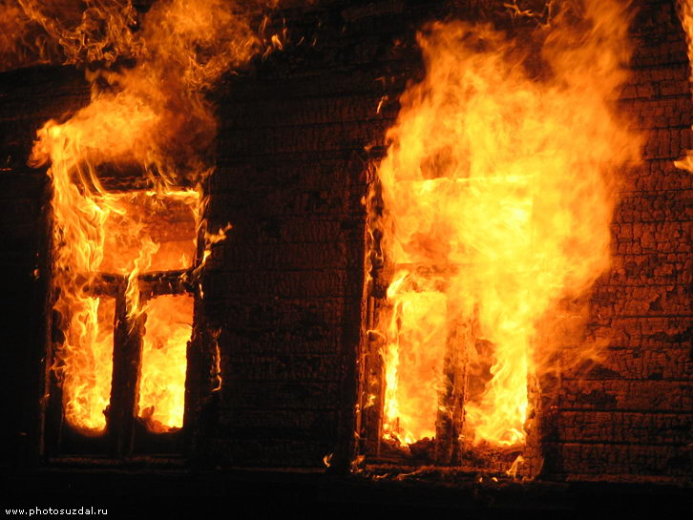
Статистика утверждает, что наибольшее число пожаров, в течение всего года происходит в жилом секторе. Во время этих пожаров гибнет и травмируется больше всего людей. Человеческий фактор является причиной практически всех пожаров, происходящих в жилье.
Причины возгорания - это: неосторожное обращение с огнем, неправильная эксплуатация бытовых приборов и газового оборудование, детские шалости, поджог. Часто пожары происходят по вине социально неблагополучных и неадаптированных граждан (алкоголики). Такие люди часто любят устраивать праздники, после которых засыпают, оставив не потушенные сигареты и не выключив электрические приборы.
Так же часто причиной пожара является неосторожное обращение с огнем лицами без определенного места жительства, которые проживают в подвалах и чердаках жилых домов. Зачастую те «лежбища», которые они устраивают, представляют угрозу пожарной безопасности – бомжи используют всякую ветошь и легко воспламеняющиеся материалы, при этом злоупотребляют спиртными напитками. Из-за пожара в подвале может возникнуть необходимость эвакуации жильцов всего дома, так как задымление, как правило, бывает чрезвычайно сильным. Пожары в подвалах домов опасны тем, что планировка помещений и отсутствие освещения затрудняют тушение.
Примеры человеческой халатности лучше всего подтверждают данные из пожарных сводок. Сотрудники ОНД Омского района в очередной раз призывают граждан к выполнению элементарных правил пожарной безопасности:
1) Соблюдайте меры предосторожности с применением легковоспламеняющихся и горючих жидкостей, лаков и красок.
2) Соблюдайте меры предосторожности при пользовании газовыми приборами.
3) Не загромождайте имуществом двери, лестницы, коридоры, проходы к средствам пожаротушения, люки на балконах и лоджиях.
4) Постоянно следите за исправностью электросети, электрических приборов. Вся осветительная и силовая электропроводка, а также аппараты защиты должны быть рассчитаны на потребляемую мощность электроприемников, иметь правильную защиту и надежное заземление.
5) Не допускайте перегрузки электросетей, включая в одну электророзетку несколько электрических приборов.
6) Не следует разводить костры вблизи жилых домов.
7) Не оставляйте маленьких детей без присмотра (убирайте спички в недоступные для них места, не допускайте игр с огнем).
Хотелось бы сказать еще раз, что Ваша безопасность в Ваших руках. Не пренебрегая элементарными правилами пожарной безопасности, вы сохраните свое жилье, имущество, а может быть и жизнь.

Государственный инспектор
Омского района по пожарному надзору
Шрейдер Е.А

Автовладельцам нужно знать!!!

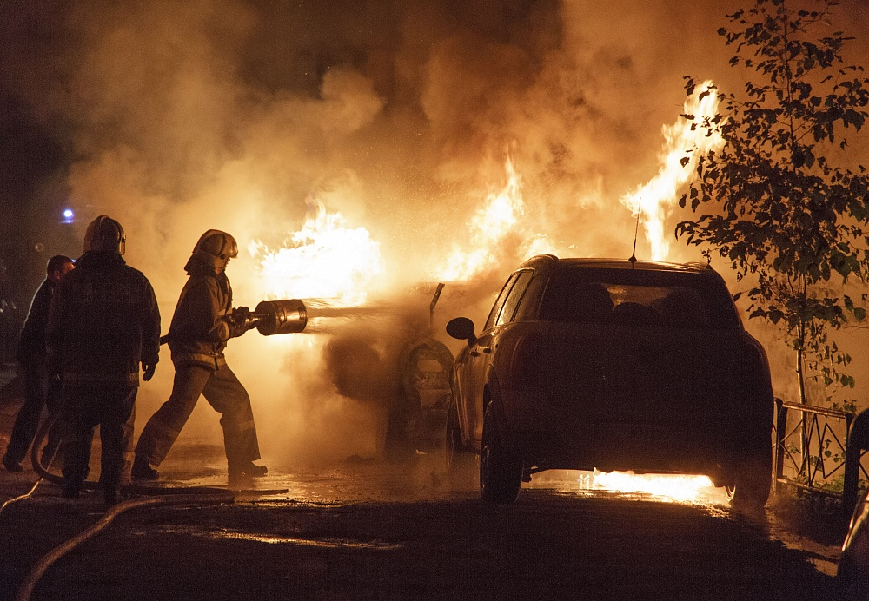
Каждый автовладелец должен знать, как действовать при пожаре в автомобиле. Помните, что признаки возгорания автомобиля - это запах горелой резины или пластмассы, дым из-под капота. Если вы обнаружили один из этих факторов, необходимо внимательно осмотреть авто. Если пожар начался, то, первым делом, сообщите о возгорании в пожарно-спасательную службу по номеру «101». Затем попробуйте сбить пламя с помощью огнетушителя, в крайнем случае, можно попробовать затушить огонь плотной тканью, землей или песком.
При тушении возгорания двигателя, постепенно и осторожно откройте капот палкой или монтировкой, находясь сбоку, так как при резком открывании возможен выброс пламени, направьте огнетушитель на очаг наиболее интенсивного горения или накройте пламя брезентом, забросайте песком, рыхлой землей, залейте водой. Не приступайте к тушению автомобиля, если вы находитесь в одежде, пропитанной парами топлива или масла, если руки смочены бензином – это опасно! Если потушить все же не удается, то безопаснее будет отойти подальше, ведь огонь может дойти до баков с топливом, которые имеют способность взрываться. Если автомобиль горит на стоянке или в гараже, и есть угроза для распространения пожара, то постарайтесь откатить подальше стоящие рядом автомобили. Ни в коем случае не садитесь в горящий автомобиль, и не пытайтесь его завести. И, наконец, чтобы не допустить пожара в автотранспорте, специалисты советуют вовремя проводить сезонное техобслуживание автомобилей, обращать внимание на состояние элементов проводки, места соединения контактов. Ни в коем случае не использовать самодельные средства пуска и подогрева. А наличие огнетушителя, лопаты, куска плотной ткани и троса в каждой машине, поможет в случае пожара не только спасти собственный автомобиль, но и оказать помощь коллегам – автомобилистам.

Государственный инспектор Омского района по пожарному надзору
Зубакин Д.Е.

Правила пожарной безопасности в бане с дровяной печью.
Для обеспечения пожарной безопасности в бане с дровяной печью необходимо придерживаться следующих рекомендаций:
Устанавливайте в бане качественную дровяную печь, которая обеспечит необходимую пожарную безопасность. Хорошая дровяная печь имеет охлаждаемый корпус, температура на котором не превышает 80°С. Таким образом, источником сильного теплового излучения останутся только камни для бани, которые располагаются наверху печи. Дымоотводящий патрубок в хорошей банной печи не должен нагреваться выше 600°С (он не должен раскаляться до свечения).

В не защищенной парилке, расстояние от дровяной банной печи до деревянных элементов стен и полков должно быть расстояние более полуметра. Обычно, для экономии места, банную печь ставят в угол. Стены в углу, где стоит банная печь, нужно защитить от перегрева термостойкими материалами, например купить и установить минерит, или защитные экраны из нержавеющей стали. Потолок обычно защищают устанавливая экран из нержавеющей стали.
Качественные дымоходы для банных печей дешевыми не бывают. Качественный банный дымоход обеспечит нужную геометрию, прочность, долговечность, удобное обслуживание.
Обратите внимание, что внутри парной банный дымоход сэндвич должен защищать потолок. Для этого, от потолка, дымоход сэндвич должен опускаться к самой банной печке как можно ниже, но не менее, чем на 300 мм от потолка. Внутренняя труба дымохода, по которой идет дым, раскаляется до 400-500°С, что является источником повышенной пожарной опасности в бане из-за высокой мощности теплового излучения. Наружный контур дымохода сэндвича имеет температуру до 100°С. То есть, температура на сэндвиче равняется температуре в парной бани. Таким образом, наружный контур дымохода сэндвича прячет раскаленную трубу внутреннего контура внутри себя и защищает потолок от избыточного теплового воздействия. Проход дымохода сэндвича через потолок должен производиться с помощью защитного устройства – потолочной разделки или проходного узла. Главное его назначение – снижение температурного воздействия от дымохода сэндвича к конструкциям потолочного и чердачного перекрытия. Следует учесть, что чем меньше горючих материалов на чердаке, тем лучше. Ведь птичьи перья, опавшие листья могут самовоспламениться, если постоянно будут находиться рядом с горячим дымоходом. Желательно, чтобы чердак дополнительно охлаждался (проветривался). Для безопасного монтажа светильников в бане с дровяной печью используйте только специальные термостойкие светильники, провода и комплектующие. Пожарная безопасность в бане с дровяной печью обеспечивается правильным подбором мощности ламп накаливания, монтажом термостойкого кабеля в холодных зонах и так далее.
Многие парильщики любят баньку погорячее. Парную перегревают выше 100°С, что приводит к пиролизу древесины. А, древесина подвергшаяся пиролизу может самовоспламениться уже при 80°С! Верным признаком пиролиза вагонки из липы и осины является её потемнение. Чтобы не допустить пиролиза, старайтесь не перегревать парную сауны или бани выше 100°С. А, если пиролиз все таки произошел, то необходимо заменить обшивку парилки на новую.
От правильной эксплуатации зависит и пожарная безопасность бани с дровяной печью. Всегда закрывайте дверь топки. Используйте сухие качественные дрова. Чаще поливайте камни в печке водой, чтобы повысить влажность и снизить температуру в бане. Старайтесь поддерживать температуру в парной 80-85°С, что является не только полезной для здоровья, но и исключает возникновение пожара в сауне.

Государственный инспектор Омского района по пожарному надзору
Шпаков Д.И.

